编号：0133-2019-2022
不符合项报告
企业名称： | 中国石化塔河炼化有限责任公司 | 不符合报告编号： | 01
受审核部门: 供销中心 陪同人员: 邓旭辉
不符合事实描述：
查化工药剂抽查称重记录:每个品种、每个批次都抽查的是5袋，且“药剂标重”都是“25 ± 0.2”，“抽查重量”填的是“”25.1、25.2，“偏差重量”都填的是“正常”，且“药剂标重”、“抽查重量”都没有计量单位。经核实“絮凝剂”是桶装的，外包装上显示：净重25±0.25kg,毛重
26.3±0.25kg。

不符合认证审核准则条款号：__GB/T19022-2003中第7.2.4 测量过程记录_________
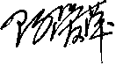
不符合程度：主要不符合___ _；次要不符合___√__；
审核员(签名) 陪同人员(签名)_________
企业部门代表（签名）_________
日期:2022年12月16日
纠正措施:

企业部门代表签名: 审核员签名:
纠正措施完成情况:

审核组代表签名:日期:
可另附页

编号：0133-2019-2022
不符合项报告
企业名称： | 中国石化塔河炼化有限责任公司 | 不符合报告编号： | 02
受审核部门: 炼油第一作业部 陪同人员: 徐 鹏
不符合事实描述：
查1#焦化《计量确认和测量过程汇总表》，1#焦化柴油去1#加氢总量计量(工艺)要求是0~110t/h，配备的测量设备质量流量计测量范围为0~80t/h;1#焦化干气去1#硫磺总量计量(工艺)要求是0~150t/h，配备的测量设备质量流量计测量范围0~40t/h，已配的设备不满足测量要求，但是计量确认合格。

不符合认证审核准则条款号：__GB/T19022-2003中第7.2.3 测量过程的实现________
不符合程度：主要不符合___ _；次要不符合___√__；
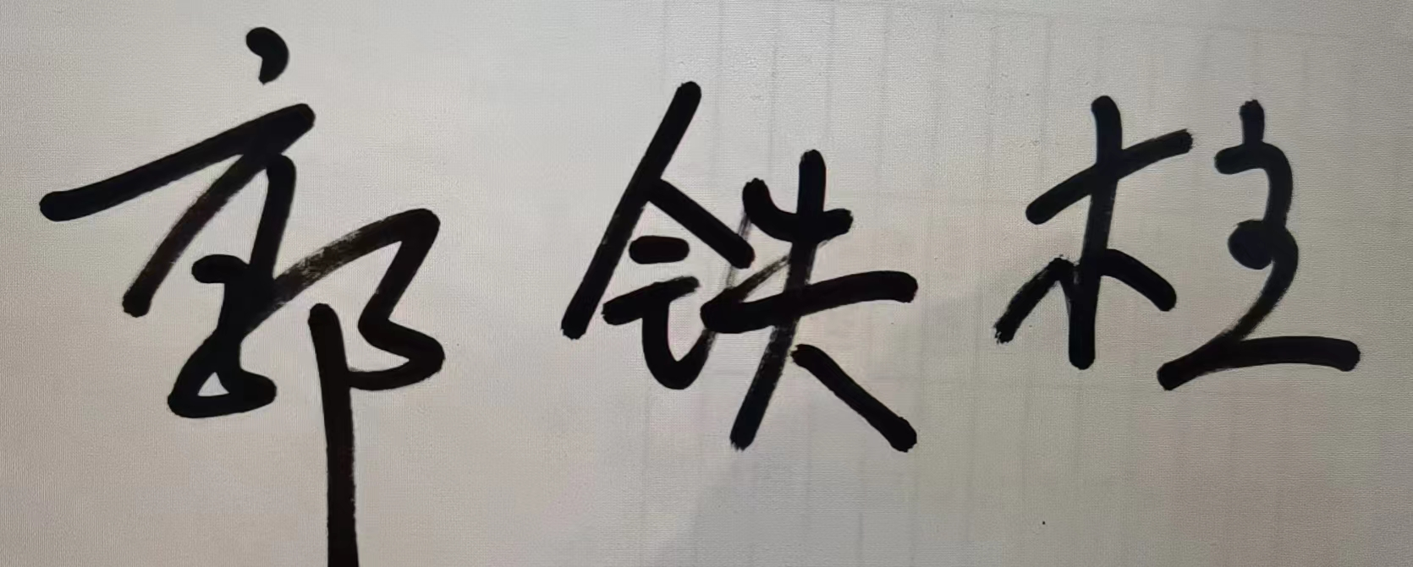
审核员(签名) 陪同人员(签名)_________
企业部门代表（签名）_________
日 期: 2022年12月16日
纠正措施:

企业部门代表签名: 审核员签名:
纠正措施完成情况:

审核组代表签名:日期:
可另附页

